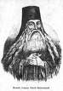

СУ „ОТЕЦ ПАИСИЙ” гр. КУКЛЕН, общ. КУКЛЕН

Ул. „Ал. Стамболийски” № 52, тел: 03115/ 25 60 ; 03115/ 24 60

Email: soukuklen@abv.bg, http://otecpaisii-kuklen.eu/

УТВЪРЖДАВАМ:
БОРЯНА АНДОНОВА
Директор на СУ „Отец Паисий”, гр. Куклен

ПРОГРАМА
ЗА ГРАЖДАНСКО, ЗДРАВНО, ЕКОЛОГИЧНО И ИТЕЛЕКТУАЛНО ОБРАЗОВАНИЕ
ПРЕЗ УЧЕБНАТА 2022/2023 ГОДИНА

Планът е приет на заседание на Педагогическия съвет с Протокол № РД-09-2/27.10.2022г. и утвърден със заповед на директора № РД-10-149/28.10.2022г.
.

- ОБЩИ ПОРОЖЕНИЯ:

- СЪЩНОСТ
Гражданското образование и възпитание се осъществява като система от дейности, насочени към формиране на нагласи у учениците и създаване на модели на поведение за активно участие в демократичните процеси, протичащи в държавата. Гражданското образование според ДОС е взаимосвързано със здравното, екологичното и интеркултурното образование в един интердисциплинарен комплекс, насочен към придобиване на социални, граждански и интеркултурни компетентности и на компетентности, свързани със здравето и поддържането на устойчива околна среда.

- НАСОКИ
Гражданското образование е насочено към формиране на гражданско съзнание и граждански добродетели и е свързано със знания за устройството на демократичното общество, правата и задълженията на гражданина и с умения и готовност за отговорно гражданско поведение.
Здравното образование е насочено към развитие на умения за създаване или поддържане на здравословен стил и условия на живот и за доброволното адаптиране към поведение, благоприятстващо здравето.
Екологичното образование е насочено към формиране на екологична култура, екологично съзнание и екологично поведение в тяхната взаимна връзка с оглед познаване на екологичните закони, защита, подобряване, управление и разумно използване на природните ресурси, както и опазване на природната среда и на екологичното равновесие.
Интеркултурното образование е насочено към усвояване на знания за различни измерения на културните идентичности и за основни характеристики на интеркултурните отношения, формиращо позитивно отношение към разнообразието във всички области на човешкия живот, както и умения и нагласи за конструктивни взаимодействия в мултикултурна среда.
Гражданското, здравното, екологичното и интеркултурното образование са взаимносвързани и формират интердисциплинарен комплекс, насочен към придобиване на социални, граждански и интеркултурни компетентности и на компетентности, свързани със здравето и поддържането на устойчева околна среда.

- ЦЕЛИ:
- Изграждане на активна личност, която:
- Разбира и отстоява общочовешките ценности, ценностите на демокрацията и човешките права, участва в гражданския, политическия и социалния живот по отговорен, съзидателен и ефективен за себе си и за обществата начин;
- Познава институциите, структурата и процедурите на демократичното общество, икономическите и политическите реалности на глобализиращия се свят;
- Зачита значимостта на всяка човешка личност в многообразието от нейните идентичности, признава правото и ценността на различието, приема равнопоставеността на всички в общото социално пространсдтво;
- Осъзнава и цени своята културна идентичност;
- Взаимодейства с членовете на семейството си, общността и другите хора по уважителен начин;
- Изразява обосновано и критично гражданската си позиция;
- Взема самостоятелни решения относно своето развитие, проявява инициативност и способност да си поставя цели, да планира и да обосновава действията си;
- Носи отговорност за поведението си и оценява влиянието на постъпките си за своя живот и този на другите хора;
- Подбира адекватна информация, продукти и услуги за подобряване на здравето и поддържа здравословен начин на живот за себе си и за околните;
- Познава и спазва нормите за екологична култура и поведение с оглед опазване на природата и създаване на устойчива околна среда.
- Познава механизмите на публичните институции и гражданското общестнво за прилагане на споделена отговорност за опазване на околната среда и проявява готовност за участие в нея;
- Умее да прави връзки между отделни сфери на обществения живот и да разбира причините за социалните неравенства, екологичните и глобалните предизвикателства;

- Функциониране на СУ „Отец Паисий” като активна и саморазвиваща се общност, която:
- Възпитава в демократичните ценности;
- Насърчава инициативност, солидарност, социална чувствителност и критичност у всички участници в образователната система;
- Утвърждава устойчива, включваща, демократична и здравословна среда, свободна от различни форми на агресия и дискриминация;
- Изгражда и поддържа позитивен психологически климат и възможности за избори, свързани със здравето, екологията, гражданското участие, междукултурната толерантност, взаимното разбиране, зачитане и уважение.
- Създава позитивно образователна среда за диалог между представителите на различните културни общности в зависимост от тяхната възраст и компетентности, включително и формите на ученическото участие и самоуправление.

- НАЧИНИ И ФОРМИ НА ОСЪЩЕСТВЯВАНЕ НА ГРАЖДАНСКОТО, ЗДРАВНОТО, ЕКОЛОГИЧНОТО И ИНТЕРКУЛТУРНОТО ОБРАЗОВАНИЕ В СУ „ОТЕЦ ПАИСИЙ“, гр. КУКЛЕН:
- Интегрирано в обучението по образователните направления;
- Чрез заниманията по интереси в рамките на целодневната организация на учебния ден;
- В часа на класа, включително и чрез ученическото самоуправление;
- В извънкласни и извънучилищни форми на работа;
- В рамките на дейностите по обща подкрепа за личностно развитие по реда и при условията на държавния образователен стандарт за приобщаващо образование;
- Чрез реализация на Национална програма „Без свободен час“;
- В „Заниманията по интереси“ по чл. 20 от Наредбата за приобщаващо образование

- РЕАЛИЗАЦИЯ НА ДЕЙНОСТИТЕ ПО ГРАЖДАНСКО, ЗДРАВНО, ЕКОЛОГИЧНО И ИНТЕРКУЛТУРНО ОБРАЗОВАНИЕ
- В ЧАСА НА КЛАСА
  - Гражданското, здравното, екологичното и интеркултурното образование в Часа на класа се осъществяват чрез занимания, дейности и проекти по тематични области:
  - Патриотичното възпитание и изграждането на национално самочувствие, толерантност и интеркултурен диалог;
  - Финансовата и правната грамотност, в т.ч. избор на първо работно място;
  - Военно обучение и защита на родината;
  - Безопасността и движението по пътищата;
  - Защита на населението при бедствия и аварии и оказване на първа помощ;
  - Превенция на насилието, справяне с гнева и агресията и мирно решаване на конфликти;
  - Превенция на тероризма и поведение при терористична заплаха;
  - Кариерно ориентиране;
  - Превенция и противодействие на корупцията;
  - Електронно управление и медийна грамотност.
  - Гражданското, здравното, екологичното и интеркултурното образование в Часа на класа се осъществяват и чрез дейности за последователно развитие на класа като общност и за ученическо самоуправление на ниво паралелка, клас и училище.
  - За организацията и съдържанието на Часа на класа класният ръководител разработва годишен план в срокове и по ред, определени в ПДУ, и при съобразяване с разпределението на тематичните области, определени в Наредбата. При разработването на годишния план ЕКК на класните ръководители задължително проучва мнението и интересите на учениците от паралелката.
  - Обучението по отделните тематични области може да се осъществява от гост-лектори от съответните компетентности институции, от неправителствени организации или от общественици в присъствието на класния ръководител.

- В заниманията по интереси в групите за целодневна организация на учебния ден чрез:
- Наблюдение и оценка на поведенческите ситуации по време на заниманията по интереси;
- Провеждане на беседи и разговори с учениците по възникнали затруднения, споделяния на проблеми и възникнали конфликти; спазване на здравно-хигиенни норми и изисквания от учениците;
- Грижа за опазване здравето и живота на учениците;
- Дидактически игри – образователни и развиващи;
- Народни традиции, обичаи и празници;
- Безопасност на движението по пътищата;
- Патриотично възпитание и изграждане на националното самочувствие;
- Приложни дейности за изготвяне на подходяща украса за празниците.
- В „ЗАНИМАНИЯТА ПО ИНТЕРЕСИ“ ПО ЧЛ.20 И ЧЛ.21 ОТ НАРЕДБАТА ЗА ПРИОБЩАВАЩО ОБРАЗОВАНИЕ
  - Основна цел на клубовете е чрез заниманията по интереси да се подкрепя развитието на ключовите компетентности на учениците в областта на математиката, дигиталната креативност, природните науки, технологиите и спорта.
  - Специфични цели:
- Развитие на потенциала за учене, творческия и спортния потенциал на учениците;
- Приобщаване на учениците чрез формите на общности по интереси;
- Превръщане на училището в по-привлекателно място за развитие и изяви;
- Включване на общността и родителите/близките на учениците извънкласните дейности по интереси.
Развитие на допълнителни знания, умения и компетентности у учениците, свързани с подкрепа за развитие на способностите им, извън тези които са включени в задължителната училищна подготовка.
- Осмисляне на свободното време на учениците чрез насочването им към дейности за развитие на индивидуалните им способности и интереси;
- Създаване на перспектива в училищата чрез извънучебна дейност всеки участник да придобие увереност в собствените си сили, да формира и реализира собствени стратегии за успех и мотивация за учене„
- Създаване на условия за развитие на социалната принадлежност, засилване на културната и националната принадлежност и повишаване на етническата толерантност и мултикултурната интеграция.
  - Спазване на изискванията:
- Заниманията по интереси по тематични направления „Дигитална креативност“, „Природни науки“, „Математика“ и „Технологии“ да не са по-малко от 40 на сто от общия годишен брой часове за организирани занимания по интереси в училището;
- Минимум 5% външни лектори;
- Да се включат минимум 20% от учениците в ЗИ.
- ЧРЕЗ ИНСТИТУЦИОНАЛНИ ПОЛИТИКИ ЗА ПОДКРЕПА НА ГРАЖДАНСКОТО ОБРАЗОВАНИЕ В СУ „ОТЕЦ ПАИСИЙ“, гр. КУКЛЕН
  - Определяне на училищни ритуали, свързани с:
- Откриването и закриването на учебната година;
- Официалното раздаване на удостоверения за завършен първи клас, начален етап на основната степен, свидетелства за основно образование, удостоверения за завършен първи гимназиален етап;
- Награждаване на отличили се ученици и учители;
- Честването на националния празник, на официалните празници, на дните на национални герои и будители, на празника на патрона на училището.
  - Възпитаването в трайни навици за отдаване на почит и израз на националното самосъзнание чрез:
- Изслушване на националния химн в тържествени за държавата и училището моменти;
- Поставяне на националния флаг на фасадата на училището.
  - Интегрална част от институционалните политики, насочени към гражданското, здравното, екологичното и интеркултурното образование, е подкрепата за мултикултурната среда.
- ЧРЕЗ ДЕЙНОСТИ ПРИ РЕАЛИЗИРАНЕ НА НАЦИОНАЛНА ПРОГРАМА „БЕЗ СВОБОДЕН ЧАС“, МОДУЛ „БЕЗ СВОБОДЕН ЧАС В УЧИЛИЩЕ“
  - Основни цели:
- Да помогне на учителите-неспециалисти да обучават учениците на жизнено важни и социални умения за сметка на безцелното и неосмислено прекарване на времето си в „свободните“ часове;
- Да ангажира „свободното“ време на учениците по време на училищната им заетост по жизненоважни за тях въпроси, които в една или друга степен не се разглеждат по същество от учебните програми по учебните предмети от учебния план;
- Да предизвика интереса на обучаваните и да спомогне за тяхната социална ангажираност към проблемите на обществото като цяло и в личен план;
- Разглежданата проблематика да „прибере“ учениците в училище и в този смисъл да гарантира както живота и здравето им, така и да повиши авторитета и отговорността на училището като обществено значима институция.
5.2. Основни задачи:
- Учениците да участват пряко в дискусии, форуми и дебати по обществено значими и социални въпроси;
- Да се изградят у тях нагласи за грижовно отношение към продуктите на човешкия труд;
- Да се доразвият поредицата от личностни качества като:
- Умения за общуване при решаване на социални проблеми в бита;
- Умения, осигуряващи предприемчивост, прецизност и дисциплинираност;
- Умения за вземане на решения;
- Умения за отстояване на безопасно поведение и поемане на отговорност;
- Да се формира достатъчна за етапа на образование организационна, икономическа, здравна, естетическа и екологична култура.
- УЧЕНИЧЕСКО САМОУПРАВЛЕНИЕ И ПРЕДСТАВИТЕЛСТВО
  - В политиката на училището е залегнала подкрепата на инициативността и участието на учениците чрез подходящи за възрастта им включващи демократични практики, като:
- Участие в резлични форми на ученически самоуправление и представителство;
- Организиране на доброволчески дейности във и извън училище;
- Организиране на училищни кампании, подкрепящи здравето, толерантността, социалната чувствителност, правата на човека, опазването на околната среда и пр.;
- Организиране на училищни празници и събития съобразно календара на световните, международните, европейските, националните, общинските, местните, професионалните и културните дати и празници;
- Развитие на младужкото лидерство;
- Участие в клубове и неформални групи по интерси;
- Реализиране на форми на посредничество, решаване на конфликти, превенция на агресията;
- Проучване на мненията, нагласите и очакванията на учениците относно процеса и съдържанието на училищното образование и предложения по училищния живот.
  - Формите на ученическо самоуправление и представителство се определят според правото на участие, избора на председател, мандатността, числеността, основните функции са регламентирани в Приложение №6 към чл. 17, ал. 2 от Наредбата за гражданското, здравното, екологичото и интеркултурното образование.

- ДЕЙНОСТИ И МЕРОПРИЯТИЯ
ДЕЙНОСТИ И МЕРОПРИЯТИЯ | СРОК | ОТГОВОРНИК
- Възпитание в дисциплинираност и гражданско поведение чрез:
- Активно участие в цялостната учебна, извънкласна и извънучилищна дейност. | м.септември 2022г. - м.юни 2023 | Класните ръководители
- Спазване на Правилника за дейността на СУ „Отец Паисий” | м.септември 2022г. - м.юни 2023 | Всички учители
1.3. Спазване на Правилника за осигуряване на безопасни и здравословни условия на възпитание, обучение и труд в училището. | м.септември 2022г. - м.юни 2023 | Всички учители
1.4.Провеждане на дни на граждански инициативи и участие в такива, съвместно с други училища, институции и организации. | м.септември 2022г. - м.юни 2023 | Директор, зам.-директор
- Възпитаване на национално самочувствие и общочовешки ценности и добродетели и продължаване на националните традиции:
2.1.Честване на всички Национални и училищни празници. Участие в съвместни инициативи с Община Куклен. | Съгласно графика на учебното време, график на Община Куклен | Директор, зам.-директор, класни ръководители
2.2.Провеждане на Паисиевата седмица.  Тържествено отбелязване на Патронния празник на училището. | 23.11.2022г-30.11.2022г.  01.12.2022 г. | Директор, зам.-директор, комисия, класни ръководители
2.3.Спазване задължителните символи на българското училище – Национално знаме, Държавен химн, Химн на училището, Училищно знаме. | 2022/2023 учебна година | Директор, зам.-директор, класни ръководители
2.4. Поддържане традицията на сътрудничество с основните социални фактори – семейство, културни институции, сдружения, производствени предприятия, други институции и организации, имащи отношение към възпитанието на младите хора. | м.септември 2022г. - м.юни 2023 | Директор, зам.-директор, класни ръководители, учители
2.5.Изграждане на кът на избран народен будител в класната стая на всеки клас. | 30.11.2022г. | Класни ръководители
- Здравно и екологично възпитание на учениците
3.1.Тематични дискусии в часа на класа, свързани със здравно и екологично обучение и възпитание. | Съгласно плана за часа на класа и разпределенията по БЗО, ХООС и ЧП | Класни ръководители, учители по Биология и здравно образование, Химия и опазване на околната среда и Човекът и природата
3.2.Разглеждане на здравни теми в часа на класа – здравословен начин на живот, сексуална култура, наркомания, алкохолизъм и др. Беседа от медицинско лице. | Съгласно плана за часа на класа | Класни ръководители, медицинско лице
3.3. Отбелязване денят на водата – 22 март. Представяне на презентации, табла за опазване чистотата на водата и как да се пести вода в ежедневието. Представяне на проекти. | 18.03.2022г | Класни ръководители, учители по Биология и здравно образование, Химия и опазване на околната среда и Човекът и природата
3.4.Отбелязване денят на Земята – 22 април, чрез подготвяне на презентации, табла, почистване и озеленяване на училищния двор, засаждане на цветя и дръвчета и други екоинициативи. | 21.04.2023г. | Класни ръководители, учители по Биология и здравно образование, Химия и опазване на околната среда и Човекът и природата
3.5.Озеленяване на вътрешния интериор на училището и училищния двор. Грижа за посадените растения. | м.септември 2022г. - м.юни 2023 | Помощен персонал, учители
3.6. Отбелязване на международния ден за опазване на околната среда. | 05.06.2023г. | Учители по Биология и здравно образование, Химия и опазване на околната среда и Човекът и природата
- Възпитаване на учениците в интеркултурна среда:
4.1.Да се проведат в часа на класа беседи, свързани с християнството и традиционните български ценности, както и с другите религии, характерни за населеното място. | Съгласно плана за часа на класа | Класните ръководители
4.2.Отбелязване Деня на християнското семейство чрез представяне на презентация, разказваща историята на празника и как се отбелязва днес. | 21.11.2022г. | Учителите по ИТ и история и цивилизации
4.3. Провеждане на беседи, свързани със създаване на климат за сътрудничество на етническите и културните групи. | м.септември 2022г. - м.юни 2023 | Класни ръководители
4.4. Организиране на изложби, посветени на обичаите и традициите на различните етноси през различните сезони. | м.септември 2022г. - м.юни 2023 | Начални учители, Учители в ГЦОУД, Учители по ИИ
- Развитие на физическата дееспособност на учениците и изграждане на граждански ценности и нагласи, свързани с изграждане на общности:
5.1.Участие в спортни игри,състезания и лекоатлетически кросове, организирани от Община Куклен. | 03.03.2023г. | Учители по ФВС
5.2.Участие в ученически игри на училищно и общинско ниво. | По график за спортни дейности | Учители по ФВС
5.3.Иницииране на инициатива със спортен характер за активизиране и изграждане на позитивна и приобщаваща среда в училище. | м.септември 2022г. - м.юни 2023 | Учители по ФВС

- ОБЯСНИТЕЛНИ БЕЛЕЖКИ
- Всеки преподавател има право на избор на тема от учебната програма. При избора се има предвид възрастта на учениците и най-вече техния интерес към определена проблематика. За да няма дублиране на теми, при усвояване на определена тема учителят отразява това в електронния дневник на паралелката. При наличие на проявен интерес от страна на учениците по определена тема, се допуска разискване в рамките на следващ „свободен“ час, от следващ заместник. Това повторение също се отразява в учебната програма за съответния клас.
- Основна форма на работа – дискусия. Други форми – казуси, анкети, изследвания, сбирки, ситуационни игри, тематични презентации, лекции от други специалисти, есета, портфолиа.
- Основен принцип на работа – активност и дискусионност, които позволяват активно участие на учениците, възможности за изразяване на собствени ценности, нагласи, гледни точки.
- Учебната програма не предполага записване на учебен план и вписване на цифрови оценки. Оценката за участието на учениците е само качествена. Значимите резултати и нетрадиционните решения се публикуват на сайта на училището.
- КОНТРОЛ
- Контролът по провеждане на възпитателната работа се осъществява от Директора и ЗДУД.
- Контролът се осъществява съгласно настоящия план и Плана за контролната дейност на Директораи ЗДУД.

СУ „ОТЕЦ ПАИСИЙ” гр. КУКЛЕН, общ. КУКЛЕН

Ул. „Ал. Стамболийски” № 52, тел: 03115/ 25 60 ; 03115/ 24 60

Email: soukuklen@abv.bg, http://otecpaisii-kuklen.eu/

УТВЪРДИЛ: .........................................
БОРЯНА АНДОНОВА
Директор на СУ „Отец Паисий”, гр. Куклен
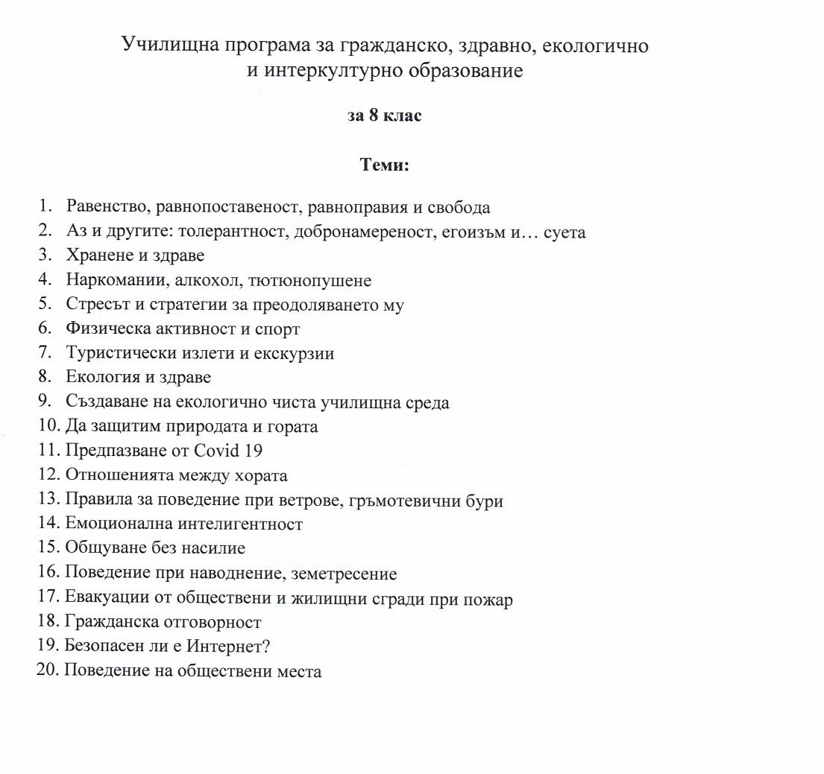

СУ „ОТЕЦ ПАИСИЙ” гр. КУКЛЕН, общ. КУКЛЕН

Ул. „Ал. Стамболийски” № 52, тел: 03115/ 25 60 ; 03115/ 24 60

Email: soukuklen@abv.bg, http://otecpaisii-kuklen.eu/

УТВЪРДИЛ: .........................................
БОРЯНА АНДОНОВА
Директор на СУ „Отец Паисий”, гр. Куклен

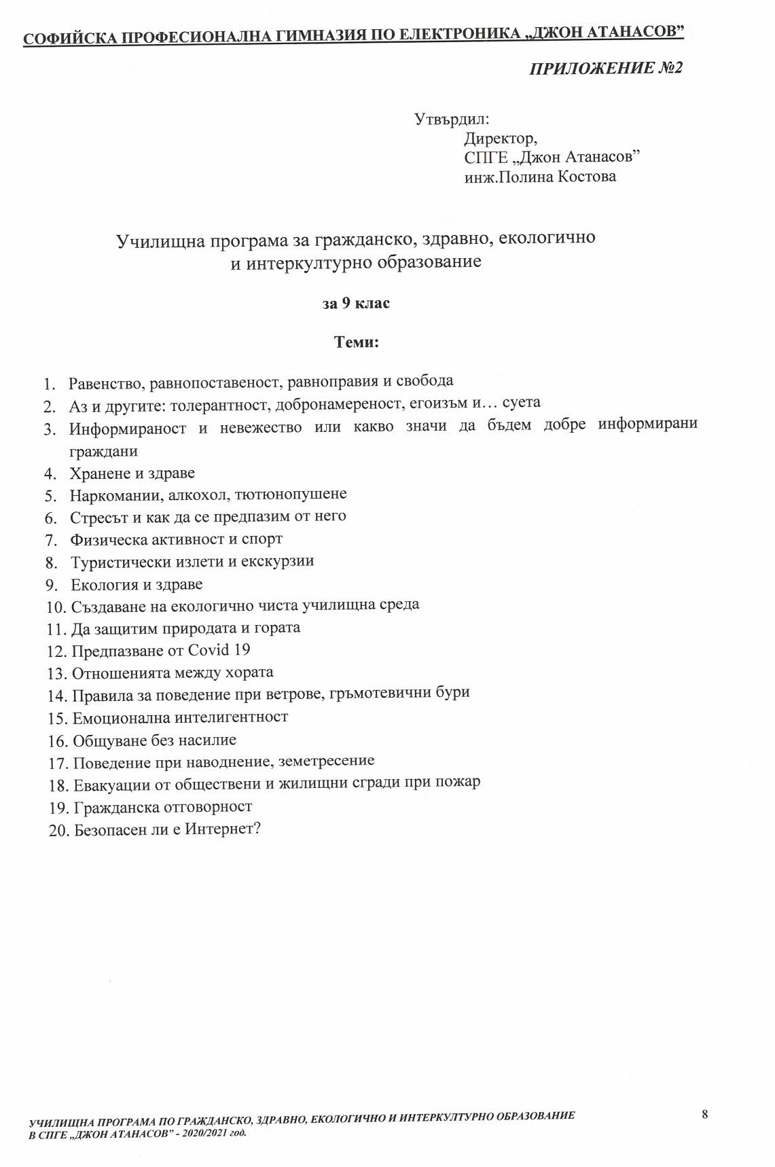

СУ „ОТЕЦ ПАИСИЙ” гр. КУКЛЕН, общ. КУКЛЕН

Ул. „Ал. Стамболийски” № 52, тел: 03115/ 25 60 ; 03115/ 24 60

Email: soukuklen@abv.bg, http://otecpaisii-kuklen.eu/

УТВЪРДИЛ: ........................................
БОРЯНА АНДОНОВА
Директор на СУ „Отец Паисий”, гр. Куклен

